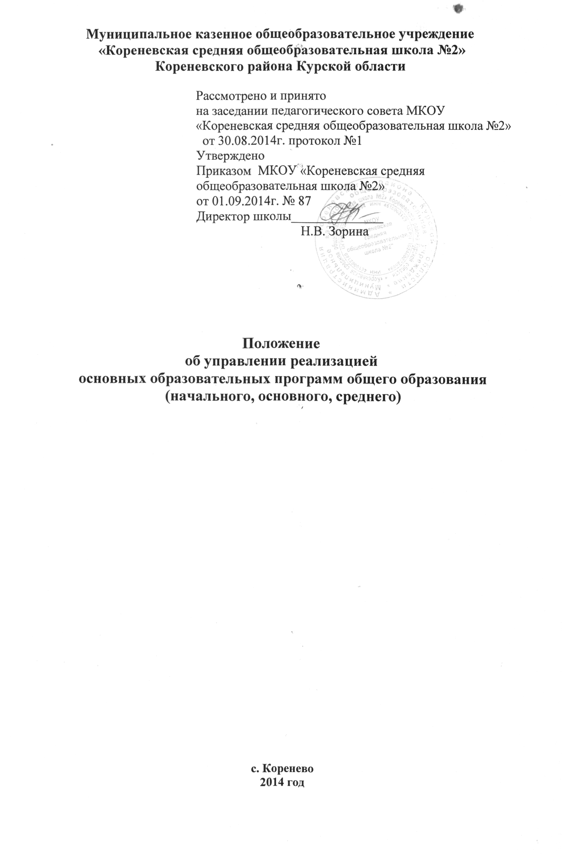
1. Общие положения
1.1. Настоящее Положение об управлении реализацией основных образовательных программ общего образования (начального, основного, среднего) (далее – Положение) в Муниципальном казенном общеобразовательном учреждении «Кореневская средняя общеобразовательная школа №2» Кореневского района Курской области (далее – Школа) разработано в соответствии
1.1.1. с нормативными правовыми актами федерального уровня:
– Федеральным законом от 29.12.2012 №273-ФЗ "Об образовании в Российской Федерации" (далее – Закон № 273-ФЗ);
– Порядком организации и осуществления образовательной деятельности по основным общеобразовательным программам – образовательным программам начального общего, основного общего и среднего общего образования, утв. приказом Минобрнауки России от 30.08.2013 № 1015;
– Федеральным государственным образовательным стандартом начального общего образования, утв. приказом Минобрнауки России от 06.10.2009 № 373;
– Федеральным государственным образовательным стандартом основного общего образования, утв. приказом Минобрнауки России от 17.12.2010 № 1897;
– Федеральным государственным образовательным стандартом среднего (полного) общего образования, утв. приказом Минобрнауки России от 17.05.2012 № 413;
1.1.2. правоустанавливающими документами и локальными нормативными актами образовательной организации:
Уставом Муниципального казенного общеобразовательного учреждения «Кореневская средняя общеобразовательная школа №2» Кореневского района Курской области (далее – Устав).
Локальными нормативными актами Школы, на которые по тексту данного документа идет ссылка или непосредственно связаны с настоящим Положением;
1.2. Настоящее Положение определяет порядок разработки и управления реализацией основными образовательными программами общего образования (начального, основного среднего) в Школе).
1.3. Под образовательной программой понимается комплекс основных характеристик образования (объем, содержание, планируемые результаты), организационно-педагогических условий, форм аттестации, который представлен в виде учебного плана, календарного учебного графика, рабочих программ учебных предметов, курсов, дисциплин (модулей), иных компонентов, а также оценочных и методических материалов.
1.4. Образовательные программы определяют содержание образования. При разработке и управлении реализацией основной образовательной программой (далее – ООП) общего образования Школа исходит из того, что содержание образования должно содействовать взаимопониманию и сотрудничеству между людьми, народами, независимо от расовой, национальной, этнической, религиозной и социальной принадлежности, учитывать разнообразие мировоззренческих подходов, способствовать реализации права учащихся на свободный выбор мнений и убеждений.
1.5. Образовательные программы самостоятельно разрабатываются и утверждаются Школой.
1.6. Основные образовательные программы общего образования (начального, основного) в Школе разрабатываются в соответствии с федеральными государственными образовательными стандартами (далее – ФГОС) на основе примерных основных образовательных программ соответствующего уровня образования.
1.7. Основные образовательные программы общего образования в обязательном порядке
1.7.1. разрабатываются на уровень образования на срок:
– основная образовательная программа начального общего образования – на 4 года;
– основная образовательная программа основного общего образования – на 5 лет;
– основная образовательная программа среднего общего образования – на 2 года.
1.7.2. реализуются в полном объеме в течение срока освоения соответствующего уровня образования и объеме 100% в течение учебного года.
1.8. Основанием для разработки и утверждения основной образовательной программы соответствующего уровня образования является решение педагогического совета Школы, закрепленное приказами «О разработке основной образовательной программы (указать уровень образования)» и «Об утверждении основной образовательной программы (указать уровень образования)» соответственно.
1.9. В основные образовательные программы общего образования (начального, основного, среднего) могут быть внесены изменения и (или) дополнения в порядке, установленном настоящим Положением.
1.10. Основные образовательные программы общего образования (начального, основного, среднего) в Школе разрабатываются и утверждаются и корректируются (изменения и дополнения), в учреждении не позднее 31 мая текущего учебного года на следующий учебный год.
1.11. Основные образовательные программы общего образования (начального, основного, среднего) в Школе являются объектом внутришкольного контроля в соответствии с планом работы Школы.
1.12. Управление реализацией основных образовательных программ общего образования (начального, основного, среднего) в Школе осуществляется на основе данных, получаемых в ходе школьного мониторинга реализации основных образовательных программ соответствующего уровня образования.
1.13. Положение об управлении реализацией основных образовательных программ общего образования (начального, основного, среднего) в Школе разрабатывается и утверждается коллегиальным органом - Педагогическим Советом, в соответствии с порядком, предусмотренным чч. 2, 3 ст. 30 № 273-ФЗ "Об образовании в Российской Федерации".
2. Порядок разработки, утверждения и внесения изменений и (или) дополнений в основные образовательные программы общего образования (начального, основного, среднего)
2.1. Порядок разработки основных образовательных программ общего образования (начального, основного, среднего) в Школе включает следующие этапы:
2.1.1. Основанием разработки основной образовательной программы общего образования соответствующего уровня образования является переход образовательной организации на федеральный государственный образовательный стандарт общего образования соответствующего уровня образования на основании решения педагогического совета.
2.1.2. На заседании коллегиального органа (Педагогического совета) рассматриваются вопросы структуры, содержания основных образовательных программ общего образования (начального, основного) с учетом требований федерального государственного образовательного стандарта общего образования соответствующего уровня образования, примерных основных образовательных программ, специфики, особенности образовательной организации, и т. п., формируются рабочие группы, осуществляется делегирование полномочий по выполнению отдельных видов работ, определяются ответственные за выполнение, а также сроки разработки и проведения педагогической экспертизы. Принимаемые решения в обязательном порядке протоколируются.
2.2. Порядок утверждения основной образовательной программы общего образования (начального, основного, среднего) в Школе предполагает следующие стадии.
2.2.1. Основные образовательные программы общего образования (начального, основного, среднего) в Школе утверждаются в срок до 31 мая текущего учебного года на следующий учебный год на основании решения коллегиального органа (Педагогического Совета), закрепленное приказом «Об утверждении основной образовательной программы (указать уровень образования)».
2.2.2. В состав рабочей группы по разработке/внесении изменений и (или) дополнений основной образовательной программы общего образования (соответствующего уровня образования) входят:
– заместители руководителя;
– педагоги;
– родители (из числа коллегиальных органов управления Школы);
2.2.3. Проект основной образовательной программы общего образования (начального, основного, среднего), подготовленный рабочей группой обсуждается и рассматривается на заседаниях коллегиального органа (Педагогического совета). По итогам указанного рассмотрения принимается решение, которое протоколируется. Готовится обобщенная информационная справка, которая сдается в срок до 1 июля заместителю директора по УВР.
2.3. Порядок внесения изменений и (или) дополнений в основные образовательные программы общего образования (начального, основного) включает следующее.
2.3.1. Основанием для внесения изменений и(или) дополнений может являться:
– разработка и принятие учебного плана на текущий учебный год;
– выбор нового учебника завершенной предметной линии УМК
– изменение системы оценивания в образовательной организации;
– иное.
2.3.2. Изменения и (или) дополнения могут быть внесены в:
– целевой раздел;
– организационный раздел;
– содержательный раздел.
2.4. Изменения и(или) дополнения могут вноситься в основные образовательные программы общего образования (начального, основного) по согласованию с коллегиальными органами управления Школы в соответствии с настоящим Положением и закрепляться приказом по учреждению «О внесении изменений и(или) дополнений в основную образовательную программу (указать уровень образования)».
2.5. Изменения и (или) дополнения, внесенные в основную образовательную программу общего образования (начального, основного, среднего), должны быть в течение 10-х дней размещенный на сайте.
2.6. Основные образовательные программы общего образования (начального, основного, среднего) в Школе, разработанные в соответствии с настоящим Положения, являются интеллектуальной собственностью Школы.
3. Организационная и функциональная структура управления реализацией основных образовательных программ общего образования (начального, основного, среднего)
3.1. Руководство Школы
3.1.1. Директор:
– обеспечивает стратегическое управление реализацией основной образовательной программы общего образования (начального, основного, среднего);
– создает необходимые организационно-педагогические и материально-финансовые условия в рамках бюджетного финансового обеспечения образовательной деятельности а также за счет привлечения средств из иных источников.
3.1.2.Заместитель директора по учебно-воспитательной работе:
– обеспечивает разработку основной образовательной программы общего образования (начального, основного, среднего), в том числе учебных планов в соответствии с положениями образовательной программы;
– организует образовательную деятельность на их основе;– осуществляет контроль и анализ выполнения учебных программ по предметам учебного плана обязательной части и части, формируемой участниками образовательных отношений, внеурочной деятельности согласно плану внутришкольного контроля;
– проводит оценку образовательных достижений учащихся в рамках освоения основной образовательной программы общего образования (начального, основного, среднего);
- готовит информацию для, коллегиальных органов управления с целью согласования учебного процесса с внеурочной деятельностью.
3.1.3.Заместитель директора по учебно-воспитательной работе (курирующий воспитательную деятельность):
– руководит разработкой плана внеурочной деятельности;
– обеспечивает разработку и совершенствование рабочих программ внеурочной деятельности и(или) дополнительных образовательных программ, реализуемых во внеурочной деятельности;
– обеспечивает контроль и анализ реализации рабочих программ внеурочной деятельности и (или) дополнительных образовательных программ, реализуемых во внеурочной деятельности;
3.2. Рабочие группы
– способствуют совершенствованию методического обеспечения реализации основных образовательных программ общего образования (начального, основного, среднего);
– проводят экспертизу изменений в рабочие учебные программы по учебным курсам, дисциплинам (модулям) и межпредметным курсам (в соответствии с ежегодным учебным планом), вносимых педагогами (ежегодно в мае – июне);
– проводят анализ результатов освоения основных образовательных программ общего образования (начального, основного) учащимися по всем группам образовательных достижений - предметным, метапредметным и личностным (ежегодно в конце учебного года).
4. Школьный мониторинг реализации основной образовательной программы
4.1. Школьный мониторинг реализации основной образовательной программы представляет собой процедуру качественного и количественного анализа соответствия основополагающих компонентов образовательного процесса требованиям ФГОС общего образования (начального, основного, среднего) согласно п.13 ч. 2 ст. 28 № 273-ФЗ.
4.2. Школьный мониторинг реализации основной образовательной программы соответствующего уровня образования проводится один раз в год для каждого уровня образования отдельно.

